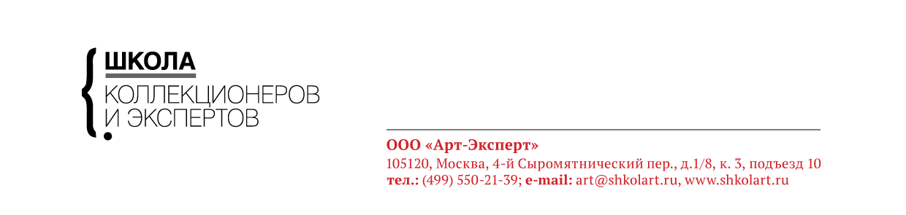

ЭКСПЕРТ-КУРС «АРХИТЕКТУРА»

Курс включает 10 групповых занятий продолжительностью по 3 часа,
из них 9 лекционно-семинарских занятий
и 1 лекционно-экскурсионное занятие.

01 – Ордер как универсальная метафора архитектуры.
02 – Арка, свод и купол.
03 – Масса, пространство и другие формальные категории.
04 – «Сюжеты» архитектуры.
05 – Храм, Город и Град Небесный.
06 – Европейский и иные языки архитектуры.
07 – Язык европейской архитектуры Нового Времени.
08 – Москва. Шедевры рядом с нами.
09 – Архитектура сталинского метро.
10 – Занятие в МУАРе.

Проект «Школа коллекционеров и экспертов»
ЦСИ «ВИНЗАВОД», 4й Сыромятнический пер., 1, кор. 3, подъезд 10
www.shkolart.ru, art@shkolart.ru, shkolart.moscow@gmail.com
+7 (499) 550-21-39, +7 (916) 100-43-53

